Лабораторная работа № 2

# СОЗДАНИЕ ПРИМИТИВОВ В 3DS MAX

Цель работы: научиться создавать объекты из простейших фигур, перемещать и трансформировать их.

# Общие сведения

Все примитивы 3ds Max можно найти на вкладке Create (Создание) команд- ной панели. На этой вкладке объекты разделены по категориям, а в рамках кате- горий – по группам. Всего доступно семь категорий:

* + Geometry (Геометрия);
  + Shapes (Формы);
  + Lights (Источники света);
  + Cameras (Камеры);
  + Helpers (Вспомогательные объекты);
  + Space Warps (Объемные деформации);
  + Systems (Дополнительные инструменты).

Категория Geometry. Некоторые объекты приходится моделировать довольно часто. Например, если дизайнер занимается архитектурной визуализацией, ему приходится постоянно создавать такие объекты, как окна, двери, лестницы и т. д. Поскольку 3ds Max довольно часто используется для создания различных архи- тектурных проектов, разработчики добавили в эту категорию несколько групп объектов:

* + Doors (Двери) – содержит три типа объектов, напоминающих входные двери, двери автобуса и двери купе;
  + Windows (Окна ) – позволяет добавлять в сцену шесть разных типов окон, которые различаются по способу открытия;
  + Stairs (Лестницы) – используется для создания четырех разных типов лест- ниц: прямой, винтовой, L-образной и U-образной;
  + AEC Extended (Дополнительные объекты для АИК) – содержит объекты для создания стен, оград и растительности.

Вспомогательные объекты. Вспомогательные объекты категории Helpers (Вспомогательные объекты) не позволяют создавать видимые трехмерные объ- екты, однако используются для ориентации в трехмерном пространстве. Напри- мер, благодаря инструменту Compass (Компас), трехмерное пространство получит ориентир. Независимо от того, в какой точке будет создан этот объект, его направ- ление всегда будет одним и тем же. Когда строитель возводит дом, он часто делает замеры, определяя расстояние и угол между разными элементами. Для выполне- ния подобных операций используются два вспомогательных объекта – Tape (Ру- летка) и Protractor (Угломер). Первый помогает определить расстояние между двумя точками, а второй – угол между линиями, соединяющими исходную точку и два объекта. Некоторые вспомогательные объекты предназначены для модели- рования атмосферных эффектов в 3ds Max, таких как огонь, дым, туман и пр. Эти объекты представляют собой так называемый габаритный контейнер, или ограни- читель объема виртуального пространства, в котором происходит тот или иной эффект. Подобные объекты относятся к группе Atmospheric Apparatus (Габарит- ный контейнер атмосферного эффекта). У некоторых объектов категории Helpers нет настроек – Dummy (Пустышка) представляет собой параллелепипед, который удобно использовать при создании анимации для связки нескольких объектов. Схожую функцию выполняет вспомогательный объект Point (Точка).

Вспомогательные объекты не визуализируются и видны только в окнах про- екций.

Моделирование на основе стандартных примитивов. Моделирование явля- ется наиболее объемной частью работы. Это обусловливается широчайшим набо- ром инструментов моделирования. Как правило, один и тот же объект можно смо- делировать двумя, тремя, а то и более способами. При этом всегда важно пра- вильно подобрать способ, который наилучшим образом подходит для конкретной модели. Самым простым способом моделирования является моделирование на ос- нове стандартных примитивов. К стандартным примитивам относятся: Sphere (Сфера), Box (Параллелепипед), Cylinder (цилиндр), Torus (Тор), Tube (Труба), Pyramid (Пирамида), Plane (Плоскость) и т. д. В совокупности эти объекты могут

дать уже более сложные по форме модели.

Параметры объектов. Работа с 3ds Max осуществляется не столько с самими моделями, сколько с их параметрами. Каждый тип объектов, относящихся к стан- дартным примитивам, имеет определенный набор свойственных ему параметров. Например, у объекта Box такими параметрами будут длина, ширина, высота, у сферы – радиус и т. д. Чтобы изменить значение параметров объекта, надо сначала создать объект и выделить его. Выделив созданный объект, щелкните по кнопке Modify (Преобразовать) на командной панели.

Копирование объектов. Существует несколько способов копирования объек- тов – с помощью сочетания клавиш [Ctrl] + [C] или перемещение с зажатой кла- вишей [Shift]. Для этого создайте какой-либо объект, который будете копировать. Выберите манипулятор движения. Нажмите клавишу [Shift] и, не отпуская ее, пе- редвиньте объект. Щелкните по кнопке OK в появившемся окне, после того как отпустите клавишу. После передвижения копии появляется окно Clone Options (Опции копирования). Это окно позволяет настроить как количество копий в поле Number of Copies, так и тип будущего объекта. Существует три типа будущего объекта: Copy (Копия), Instance (Образец) и Reference (Ссылка). Разница между ними заключается в том, что объекты типа Copy являются полностью автоном- ными копиями, а если копия имеет тип Instance, изменение любого из ее парамет- ров повлечет изменение соответствующих параметров у оригинала, и наоборот. То есть объекты остаются взаимосвязанными. Попробуйте нарисовать сферу, сде- лать ее копию типа Instance и изменить у копии радиус. Вы увидите, что радиус поменяется и у оригинала сферы. Копии типа Reference немного похожи на тип Instance, но отличаются тем, что сделанная копия – это вообще не объект, а ссылка на оригинал. Это, скорее, уже программная особенность. Данный тип копии прак- тически не применяется.

Моделирование на основе составных объектов. Составные объекты – это объ- екты, созданные на основе двух или более уже имеющихся объектов в сцене. Од- ним из наиболее распространенных и часто употребляемых видов составных объ- ектов является объект типа Boolean (Булев объект). Применяя операцию Boolean, мы можем вырезать форму одного исходного объекта из формы другого. Эта опе- рация используется при моделировании достаточно часто, например, при созда- нии дверных или оконных проемов в стенах, при моделировании мебели и т. д. Объект Boolean находится в группе Compound Objects (Составные объекты), от- крываемой в меню подраздела Geometry раздела Create. Чтобы использовать бу- леву операцию, надо подготовить сцену. Для этого достаточно создать два пере- секающих друг друга объекта любой геометрической формы, чтобы потом выре- зать форму одного из формы другого, например, сферу, которая пересекает парал- лелепипед (рис. 2.1 *а*). Выделяем Box (то есть сначала всегда выделяем уменьша- емый объект), затем переходим в раздел Compound Objects и щелкнуть по кнопке Boolean. После чего щелкнуть по кнопке Pick Operand B (указать оператор Б), а затем – по сфере (то есть по вычитаемому объекту). Если все сделано правильно, у Вас получится новый объект, который будет сочетать в себе элементы двух предыдущих (рис. 2.1 *б*).

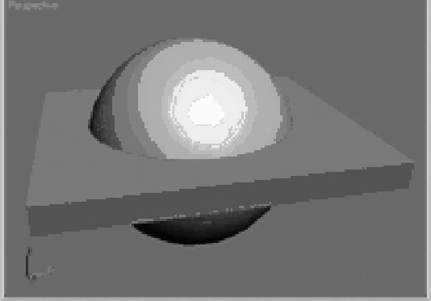 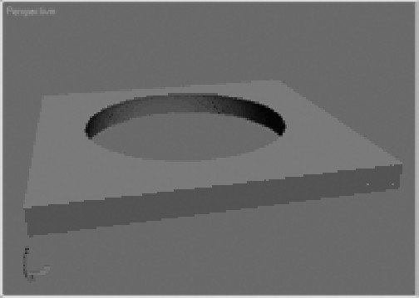

*а б*

Рис. 2.1. – Заготовка и результат пересечения объектов.

Чтобы перемещать объекты друг относительно друга можно использовать выравнивание не только по координатам. Предварительно выбрав выравниваемые объекты с зажатой клавише [Ctrl] выполнить команду выравнивания Меню  Tools  Align или щелкнуть на конпке выравнивания главной панели инструментов или комбинацию клавиш [Alt] + [A]. Курсор изменит формы, после чего им выбирается главный объект, относительно которого и будет осуществляться выравнивание (рис. 2.2).

Например, чтобы выровнять объект меньшего размера относительно объекта большего размера так, чтобы первый находился в центре второго, в окне Align Selection установливают следующее:

* + флажки X Position (Х-позиция), Y Position (Y-позиция) и Z Position (Z- позиция);
  + переключатель Current Object (Объект, который выравнивается) в положение Center (По центру);
  + переключатель Target Object (Объект, относительно которого выравнивается) в положение Center (По центру).

После этого щелкните а кнопке OK или Apply (Применить).

В 3ds Max также есть возможность выравнивания объектов, которая называется Quick Align (Быстрое выравнивание). С помощью этой команды можно выровнять объекты, не вызывая окно Align Selection (Выравнивание выделенных объектов). Выравнивание производится по опорным точкам объектов.

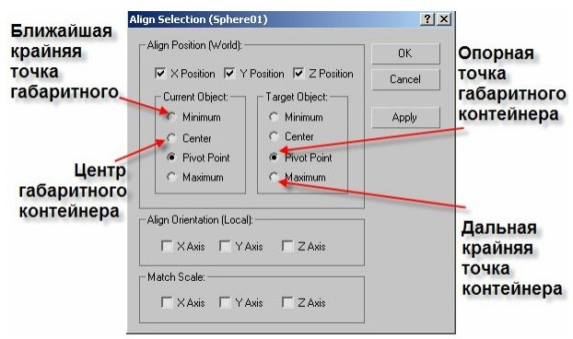

Рис. 2.2. – Диалоговое окно выравнивания объектов

Создание массива объектов. Если нужно клонировать большое количество объектов, удобно использовать инструмент для создания массива объектов – Array (Массив). Он может пригодиться, когда требуется смоделировать, например, стайку рыб, книги на полках, свечи в именинном торте и т. д. Для этого выполните команду Меню  Tools  Array , после чего раскроется окно с настройками массива. Массив может быть трех типов:

* + 1D (Одномерный) – после клонирования объекты будут расположены в ряд;
  + 2D (Двумерный) – после клонирования объекты будут расположены в несколько рядов;
  + 3D (Трехмерный) – после клонирования объекты будут расположены в несколько рядов и в несколько этажей.

Тип массива задается установкой в соответствующее положение переключателя в области Array Dimensions (Измерения массива), а количество объектов, составляющих массив, – в поле Count (Количество). Двумерный массив включает в себя одномерный, а трехмерный – и одномерный, и двумерный. Поэтому при использовании массива 2D можно также управлять настройками одномерного массива (при этом будет изменяться количество объектов в рядах двухмерного массива). При работе с массивом 3D будут доступны настройки одномерного и двумерного массивов, т. е. можно будет управлять количеством объектов в рядах и количеством этих рядов.

После использования инструмента Array (Массив) все объекты, составляющие массив, будут иметь те же координаты, что и исходный объект, поэтому видны не будут. Для них необходимо установить смещение. Смещение созданных рядов по осям X, Y, Z задается в области Incremental Row Offsets (Смещения инкрементных рядов). В столбцах Incremental (Приращение) области Array Transformation: World Coordinates (Use Pivot Point Center) (Преобразование массива: глобальная система координат (использовать центр опорной точки)) определяются координаты смещения (Move (Смещение)), вращения (Rotate (Вращение)) и масштабирования (Scale (Масштабирование)) объектов относительно друг друга по осям X, Y, Z. Созданные при помощи инструмента Array (Массив) копии исходного объекта, как и обычные копии, могут быть трех типов. Чтобы наблюдать за изменением положения массива объектов в окне проекции используйте кнопку Preview (Предварительный просмотр). Чтобы вернуться к исходному варианту нажмите кнопку Reset All Parameters (Сбросить все параметры).

# Практическая часть

1. Создайте стол с помощью стандартных примитивов – параллелепипеда (Box) и 4-х цилиндров (Cylinder). Для этого в проекции Top создайте столешницу из параллелепипеда. Центрируйте ее относительно координат X, Y, Z. Параметры установите самостоятельно. Затем добавьте ножки стола из цилиндров используя операции копирования и перемещения. Должно получиться аналогично рис. 2.3.

{горячие клавиши *w* – перемещение, *e* – вращение, *r* – масштабирование, *q* – выделение, *z* – фокусировка на выделенном объекте или сцене}

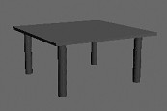

Рис. 2.3. – Изображение стола

1. Создайте аналогичное изображение стола на основе улучшенных примитивов (Extended Primitives). Добавьте стул (рис. 2.4).

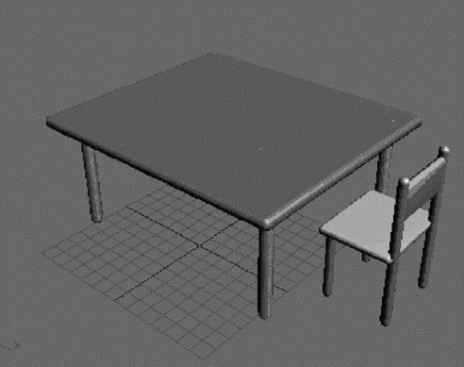

Рис. 2.4. – Изображение сцены из улучшенных примитивов

1. Добавьте изображение стены с окном на основе инструментов Plane (Плос- кость) и Box. Используйте булевы операции.
2. Добавьте чайник по центру поверхности стола и расставьте стулья вокруг стола. Предварительно сгруппируйте стул используя команды группировки: выделите в сцене объекты, которые нужно сгруппировать; выполните команду Меню  Group  Group; в диалоговом окне Group (Группировка) укажите название группы в поле Group name (Название группы). После группировки вокруг созданной группы появится единый габаритный контейнер вместо нескольких.

# Контрольные вопросы

1. Какие категории объектов Вы знаете?
2. Типы примитивов вкладки Geometry. Для чего они применяются?
3. В чем отличие стандартных примитивов от улучшенных? Как изменяются па- раметры объектов?
4. Какие способы копирования Вы знаете? В чем разница между Copy и Instance?
5. Как нарисовать плоскость строго вертикально, горизонтально? Какое окно проекции применяли для создания ножек стола? спинки стула?
6. Как расположить плоскость на нулевой отметке? центрировать поверхности между собой?
7. Что собой представляют составные объекты?
8. Как изменить результат булевых операций?
9. Как выделить сразу несколько объектов? Какие способы Вы знаете?
10. Как выровнять несколько объектов по одной из плоскостей? Как сгруппиро- вать? Создать массив?